BÁO CÁO CHUYÊN ĐỀ

NGHIÊN CỨU VÀ ĐÁNH GIÁ PHƯƠNG PHÁP SINH DỮ LIỆU HUẤN LUYỆN SỬ DỤNG CÔNG NGHỆ MÔ PHỎNG

MỤC LỤC

Trang
DANH MỤC CÁC KÝ HIỆU, CHỮ VIẾT TẮT iii
DANH MỤC CÁC HÌNH VẼ iv
GIỚI THIỆU 1
CHƯƠNG 1. CƠ SỞ LÝ THUYẾT 4
1.1. Tầm quan trọng dữ liệu ảnh huấn luyện trong thị giác máy tính 4
1.2. Các thách thức phổ biến liên quan đến dữ liệu 5
1.3. Các lĩnh vực ứng dụng chính 9
1.4. Các phương pháp sinh dữ liệu ảnh truyền thống 11
1.4.1. Thu thập dữ liệu ảnh thủ công 11
1.4.2. Tăng cường dữ liệu ảnh 12
KẾT LUẬN 15
TÀI LIỆU THAM KHẢO 15

DANH MỤC CÁC KÝ HIỆU, CHỮ VIẾT TẮT

AI | Trí tuệ nhân tạo (Artificial Intelligence)
ANN | Mạng nơ ron nhân tạo (Artificial Neural Network)
CMCN 4.0 | Cách mạng công nghiệp 4.0
CNN | Mạng nơ ron tích chập (Convolutional Neural Network)
DA | Tăng cường dữ liệu (Data Augmentation)
DL | Học sâu (Deep Learning)
DRL | Học sâu tăng cường (Deep Reinforcement Learning)
ML | Học máy (Machine Learning)
NLP | Xử lý ngôn ngữ tự nhiên (Natural Language Processing)
RNN | Mạng nơ ron hồi quy (Recurrent Neural Network)
TTNT | Trí tuệ nhân tạo

DANH MỤC CÁC HÌNH VẼ

Trang
Hình 1.1. Các bước xây dựng mô hình học máy 4
Hình 1.2. Vai trò của dữ liệu đối với xây dựng và đánh giá mô hình học máy 5
Hình 1.3. Minh hoạ một số phương pháp tăng cường ảnh truyền thống 13

GIỚI THIỆU
Nội dung …

CƠ SỞ LÝ THUYẾT

Tầm quan trọng dữ liệu ảnh huấn luyện trong thị giác máy tính
Nội dung...

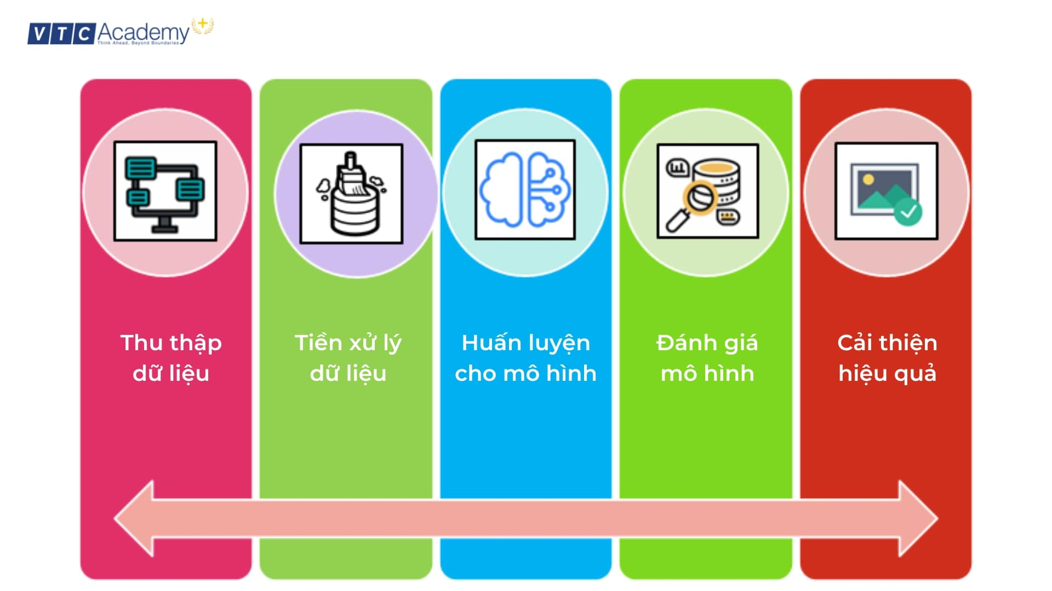
Hình 1.1. Các bước xây dựng mô hình học máy

Thu thập dữ liệu ảnh thủ công
Nội dung

KẾT LUẬN
Nội dung...

TÀI LIỆU THAM KHẢO
- The comprehensive Vietnamese virtual assistant on VinFast's electric car - vinbigdata, truy cập vào tháng 3 20, 2025, https://vinbigdata.com/en/case-studies/the-comprehensive-vietnamese-virtual-assistant-on-vinfasts-electric-car.html

